***«КУЛЫНДИНСКИЙ ВЕСТНИК»***

***Печатный орган МО Новокулындинского сельсовета***

***Выпуск № 8 от 24.05.2016г***

День открытых дверей мероприятия, посвященного «Дню защиты детей»

01.06.2016года Пожарно-спасательная часть 75

1 июня 2016 года в день защиты детей Пожарно-спасательная часть 75 устроила день открытых дверей. Это был настоящий праздник, так как все желающие могли в любое время посетить Пожарно-спасательную часть, где им были очень рады. Работники и сотрудники с удовольствием рассказывали о своей службе, проводили экскурсию. У детей была возможность сесть в кабину пожарной машины, одеть боевую одежду пожарного, почувствовать себя в роли настоящего спасателя. Пожарные показывали специальные устройства и инструменты. Дети с удовольствием фотографировались и в одежде спасателя и на фоне пожарных машин. Работники показали детям как быстро и правильно они собираются на пожар, дети стояли завороженные. Вместе с детьми повторили правила безопасности для детей, чтобы не возникло угрозы пожара. В день открытых дверей пожарно-спасательную часть 75 посетили ___ ребят. 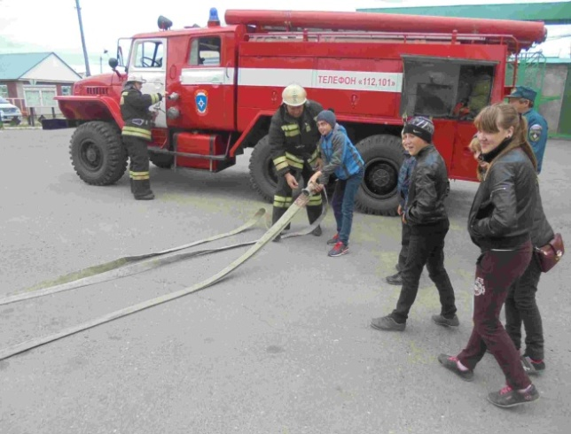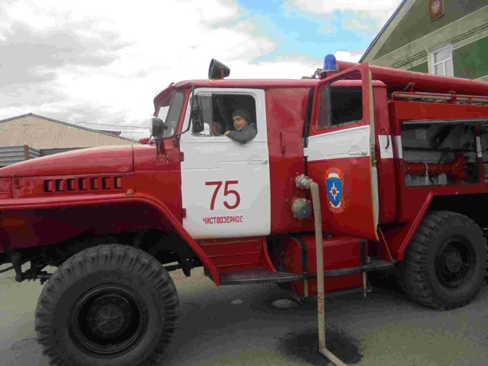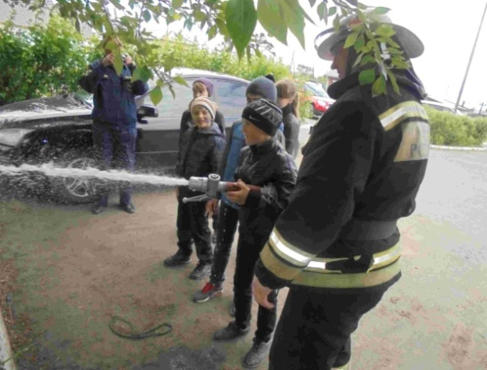 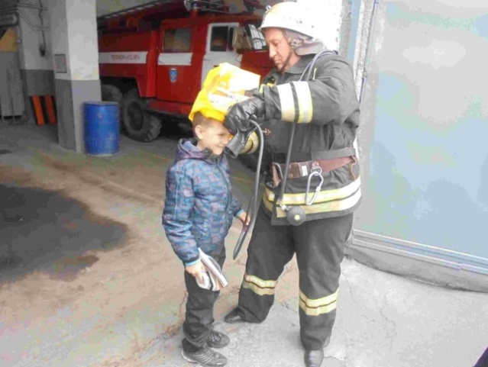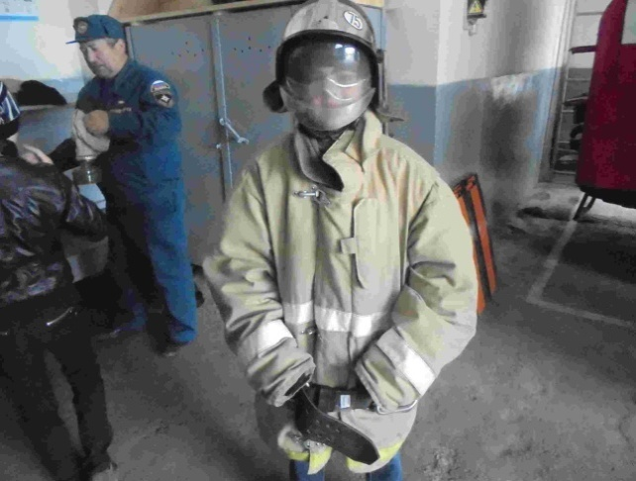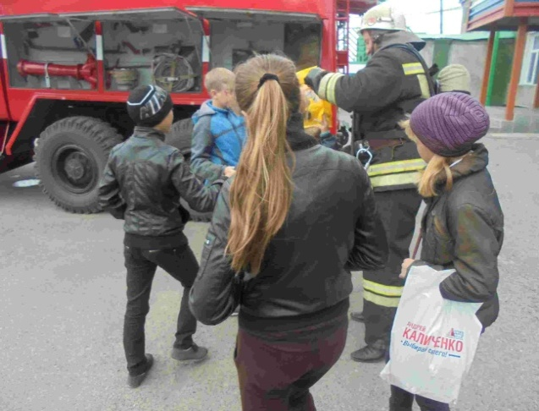

|  |  |  |  |
| --- | --- | --- | --- |
| **Гл.редактор Скареднова О.В.** | **Наш адрес: Новосибирская область, Чистоозерный район, с.Новая Кулында, ул.Центральная,22.** | **Основана решением 6 сессии Совета депутатов Новокулындинского сельсовета от 17.03.2006 г** | **Тираж 50 экземпляров** |